Documento assinado digitalmente por: DIOGO GONÇALVES
Para validar a(s) assinatura(s) ou baixar o original acesse acesse https://cia.tjmt.jus.br/publico/ValidarDocumento/default.aspx?codigoValidacao=BEFDB491

ESTUDO TÉCNICO PRELIMINAR

- NECESSIDADE DA CONTRATAÇÃO:
Considerando a criação de novos cargos de desembargadores nos termos da Lei Complementar n. 661, de 12/05/2020, que altera o caput do art. 19 da Lei nº 4.964, de 26 de dezembro de 1985, visando atender o aumento exponencial da demanda processual no Segundo Grau de Jurisdição, em decorrência do grande acesso de ferramentas digitais que multiplicam o número de recursos;
Considerando que o Poder Judiciário vai dar posse a novos desembargadores ainda no primeiro semestre de 2023, conforme noticiado pela Coordenadoria de Comunicação do TJMT;
Justifica-se o pleito para contratação de empresa especializada em engenharia para ampliação do Anexo Atahide Monteiro que abriga os gabinetes dos desembargadores do Tribunal de Justiça do Estado de Mato Grosso.

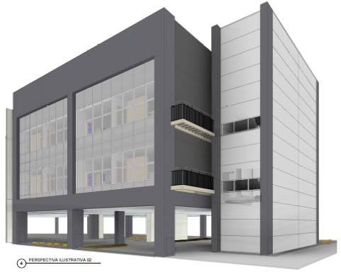

Página 1 de 10

Documento assinado digitalmente por: DIOGO GONÇALVES
Para validar a(s) assinatura(s) ou baixar o original acesse acesse https://cia.tjmt.jus.br/publico/ValidarDocumento/default.aspx?codigoValidacao=BEFDB491

ALINHAMENTO ENTRE A DEMANDA E O PLANEJAMENTO ESTRATÉGICO DA INSTITUIÇÃO

A contratação encontra-se respaldada no planejamento do Tribunal, em especial, no programa de aprimoramento do suporte e da gestão organizacional do Poder Judiciário, visando a melhoria das edificações.

Plano de diretrizes e metas 2022-2023:
https://gestaoestrategica.tjmt.jus.br/pagina/63c9cb82526d9d001b22ccdf

Página 2 de 10

Documento assinado digitalmente por: DIOGO GONÇALVES
Para validar a(s) assinatura(s) ou baixar o original acesse acesse https://cia.tjmt.jus.br/publico/ValidarDocumento/default.aspx?codigoValidacao=BEFDB491

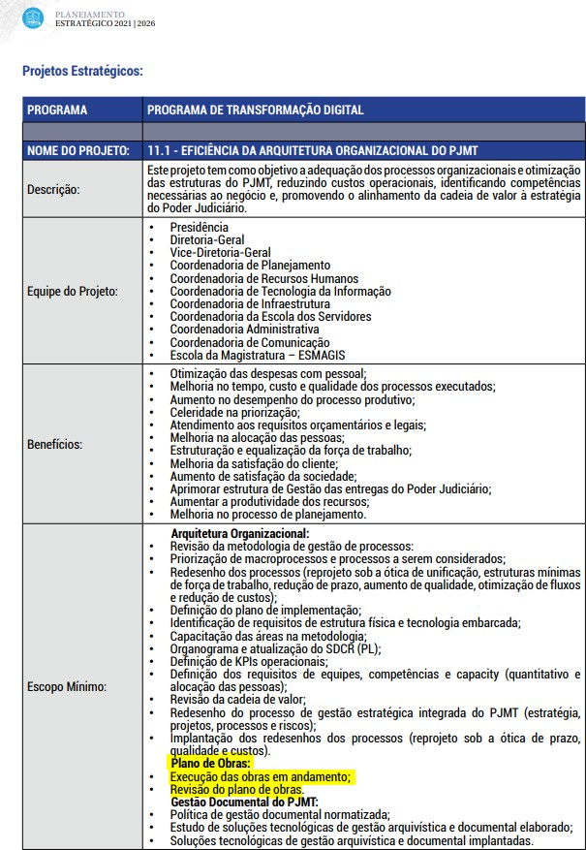

Planejamento Estratégico Participativo 2021 – 2026:
https://gestaoestrategica.tjmt.jus.br/pagina/6091ab356fe764001bd6d4df

Página 3 de 10

Documento assinado digitalmente por: DIOGO GONÇALVES
Para validar a(s) assinatura(s) ou baixar o original acesse acesse https://cia.tjmt.jus.br/publico/ValidarDocumento/default.aspx?codigoValidacao=BEFDB491

REQUISITOS DA CONTRATAÇÃO:

Os requisitos mínimos dos equipamentos, de materiais e serviços são determinados pelas especificações indicadas nos projetos de Arquitetura e Engenharia.
Como se trata de obra de engenharia será exigido Atestado de Capacidade Técnica da empresa licitante e Certidão de Acervo Técnico dos profissionais responsáveis técnicos, bem como o registro no Conselho Regional de Engenharia e Agronomia (CREA), ou Conselho de Arquitetura e Urbanismo (CAU), sempre em obediência às parcelas de maior relevância e valor significativo do objeto da licitação.
Por se tratar de procedimento licitatório, consideramos necessária a apresentação de documentos relativos à qualificação econômico-financeiras, limitados ao que determina a Lei n. 8666/93, bem como a apresentação de garantia contratual.

ESTIMATIVA DE QUANTIDADES A SEREM CONTRATADAS

O projeto básico de ampliação do Anexo Atahide Monteiro da Silva, elaborado pelo Departamento de Obras do TJMT, apresenta o conjunto de elementos necessários e suficientes, com nível de precisão adequado, para caracterizar a obra pretendida, objeto da licitação, que asseguram a viabilidade técnica e que possibilitam a correta elaboração dos custos da obra, bem como a definição do prazo de execução estimada em 510 dias.
A área a ser ampliada perfaz 1.556,46m² de área construída, afim de abrigar 08 (oito) gabinetes, respectivas assessorias e estacionamento, distribuídos em 03 (três) pavimentos:

PAVIMENTO TÉRREO: espaço destinado a 11 vagas de estacionamento, perfazendo 512,42m² de área construída.

1º e 2º PAVIMENTOS: espaço destinado a 04 (quatro) gabinetes de desembargadores em cada pavimento, abrangendo 522,02m² de área construída em cada pavimento. Cada módulo de gabinete abrange os seguintes ambientes:
  - Recepção
  - Assessoria
  - Banheiro da Assessoria

Página 4 de 10

Documento assinado digitalmente por: DIOGO GONÇALVES
Para validar a(s) assinatura(s) ou baixar o original acesse acesse https://cia.tjmt.jus.br/publico/ValidarDocumento/default.aspx?codigoValidacao=BEFDB491
  - Copa
  - Sala privativa do desembargador
  - Banheiro privativo do desembargador
A ampliação ainda contará com escada metálica de incêndio e 02 (dois) elevadores a partir do pavimento térreo

LEVANTAMENTO DE MERCADO

É sabido que a Administração Pública poderá obter o objeto pretendido através da Execução Direta ou da Execução Indireta.
Como Execução Direta do objeto pretendido, tem-se a hipótese em que a própria Administração Pública, através de seus próprios meios, ou seja, os seus próprios órgãos e entidades, executam o serviço pretendido. Para que se configure a dita espécie de execução, deverá a Administração Pública, efetivamente, deter a totalidade dos meios necessários à concretização do fim pretendido, ou seja, deverá deter toda a estrutura, expertise técnica, pessoal, etc à conclusão dos serviços pretendidos, sob pena de não se configurar a hipótese em questão, impondo a contratação de terceiro para sua execução, respeitadas as disposições inerentes ao processo licitatório.
Já a Execução Indireta se dá quando a Administração Pública, para obter o que pretende, necessita contratar terceiros para executar o serviço necessitado ou fornecer o produto almejado. Tal espécie de execução do objeto contratado se dá através das seguintes formas: Empreitada por Preço Global; Empreitada por Preço Unitário; Tarefa; Empreitada Integral, contratação por tarefa, contratação integrada, contratação semi-integrada, fornecimento e prestação de serviço associado.
Levando-se em conta as características do objeto a ser contratado, entende-se que a melhor solução para a contratação é a execução indireta, tendo em vista que o Poder Judiciário do Estado de Mato Grosso não detém os meios necessários à concretização do objeto (Ampliação do Anexo Atahide Monteiro); e através de empreitada por preço unitário que enseja na apuração de cada um dos itens que integram o projeto básico e executivo do objeto a ser licitado e contratado, apontando-se os respectivos quantitativos, seus preços unitários e o valor total de cada item, apurando-se, de tal forma, o valor total da contratação, e que há meios de definir claramente os aspectos quantitativos do objeto a ser executado.

Página 5 de 10

Documento assinado digitalmente por: DIOGO GONÇALVES
Para validar a(s) assinatura(s) ou baixar o original acesse acesse https://cia.tjmt.jus.br/publico/ValidarDocumento/default.aspx?codigoValidacao=BEFDB491

ESTIMATIVA DO VALOR DA CONTRATAÇÃO

O valor estimado será de R$ 15.194.574,83 (quinze milhões, cento e noventa e quatro mil, quinhentos e setenta e quatro reais e oitenta e três centavos).
O custo global de obras e serviços executados pelos órgãos do Poder Judiciário são obtidos a partir de custos unitários de insumos ou serviços iguais ou menores que a mediana de seus correspondentes, no Sistema Nacional de Pesquisa de Custos e índices da Construção Civil (SINAPI), mantido e divulgado, na internet, pela Caixa Econômica Federal (Art. 9º da Res. 114/2010/CNJ).
Os quantitativos e respectivos códigos dos itens são os discriminados no Anexo B (Orçamento Estimativo) do presente Projeto Básico.
A presente contratação adotará como regime de execução de Empreitada por Preço Unitário.

DESCRIÇÃO DA SOLUÇÃO COMO UM TODO:

Esta contratação destina-se à execução de Ampliação do Anexo Atahide Monteiro para abrigar mais 08 gabinetes de Desembargadores. Tais serviços constarão resumidamente em:
  - Infraestrutura convencional em concreto armado;
  - Superestrutura em perfis metálicos estruturais e concreto armado;
  - Alvenaria de vedação em drywall
  - Telhamento metálico termoacústico
  - Piso em porcelanato e granito
  - Fachada em pele de vidro
A execução da obra deverá seguir o projeto básico, memoriais descritivos, especificações técnicas, planilhas orçamentárias e cronograma físico-financeiro, elaborados pelo Departamento de Obras do TJMT.

JUSTIFICATIVAS PARA O NÃO PARCELAMENTO DA SOLUÇÃO:

Por conta do volume financeiro a ser empregado e a natureza dos serviços que inviabilizam a divisão ou a fragmentação dos itens em partes, não será reservada

Página 6 de 10

Documento assinado digitalmente por: DIOGO GONÇALVES
Para validar a(s) assinatura(s) ou baixar o original acesse acesse https://cia.tjmt.jus.br/publico/ValidarDocumento/default.aspx?codigoValidacao=BEFDB491
cota de exclusividade para microempresa e empresas de pequeno porte, já que se tratam de serviços em sua totalidade, com entrega de material para a execução desses serviços, todos correlacionados tecnicamente entre si (Art. 49, inciso III da Lei Complementar n. 123/2006).
A subcontratação permitida no Projeto Básico não se confunde com a contratação de microempresas e empresas de pequeno porte referente a Lei Complementar n. 123/2006, visto que a sua efetiva operacionalização depende da vontade exclusiva do contratado que poderá, ou não, subcontratar terceiros durante a execução do contrato. Neste caso não há o dever da Administração de exigir a subcontratação, eis que a redação legal confere poder discricionário ao utilizar o termo “poderá”.

VEDAÇÃO DE PARTICIPAÇÃO EM CONSÓRCIO:

Não serão aceitas participação de empresas enquadradas nas modalidades de consórcio no presente procedimento licitatório.
Conforme art. 33 da Lei n. 8666/93, a conveniência de admissão de participação de consórcios nos procedimentos licitatórios é decisão meramente discricionária da Administração Pública.
A vedação à participação de interessadas que se apresentem constituídas sob a forma de consórcio se justifica na medida em o objeto deste Projeto Básico é perfeitamente pertinente e compatível com empresas atuantes no ramo da construção civil, cuja participação de uma gama variada de empresas, às quais, em sua maioria absoluta, apresentam o mínimo exigido no tocante à qualificação técnica e econômico- financeira, demonstrando possuir condições suficientes para a execução de contratos dessa natureza, o que por consequência não tornará restrito o universo de possíveis licitantes individuais.
A ausência de consórcio não trará prejuízos à competitividade do certame, visto que, em regra, a formação de consórcios é admitida quando o objeto a ser licitado envolve questões de alta complexidade, em que empresas, isoladamente, não teriam condições de suprir os requisitos de habilitação do edital.

Página 7 de 10

Documento assinado digitalmente por: DIOGO GONÇALVES
Para validar a(s) assinatura(s) ou baixar o original acesse acesse https://cia.tjmt.jus.br/publico/ValidarDocumento/default.aspx?codigoValidacao=BEFDB491
A permissão de participação de empresas em consórcio na licitação é excepcional justamente porque o que se quer é preservar o máximo possível à competitividade do certame.
Ademais, o objeto do presente Projeto Básico não se configura pela necessidade de multidisciplinaridade em termos de serviços a serem prestados, visto que compreende tão somente execução de reforma e ampliação de edificação pública existente.
Frente ao exposto, tendo em vista que é prerrogativa do Poder Público, na condição de contratante, a escolha da participação, ou não, de empresas constituídas sob a forma de consórcio, pelos motivos já expostos, conclui-se que a vedação de constituição de empresas em consórcio, neste caso, é o que melhor atende ao interesse público, por prestigiar os princípios da competitividade, economicidade e moralidade.

RESULTADOS PRETENDIDOS:

A solução deverá permitir o alcance dos seguintes resultados:
  - Proporcionar infraestrutura adequada, confortável e segura aos desembargadores e assessoria, gerando bem-estar e otimização dos trabalhos
  - Agilizar a prestação jurisdicional diante do aumento exponencial da demanda processual no Segundo Grau de Jurisdição, devido a ampliação do acesso de ferramentas digitais que multiplicam o número de recursos.
- Atingir a meta estabelecida no Plano de Obras e Planejamento Estratégico

PROVIDÊNCIAS A SEREM ADOTADAS PELA ADMINISTRAÇÃO PREVIAMENTE À CELEBRAÇÃO DO CONTRATO:

Elaboração de Termo de Referência para tramitação de procedimento licitatório para a contratação dos serviços.
Prover os devidos acessos à contratada, de modo que a mesma possa executar satisfatoriamente os serviços, inclusive definindo horários para execução dos mesmos, local de armazenamento de insumos, formas de acesso dos operários etc

Página 8 de 10

Documento assinado digitalmente por: DIOGO GONÇALVES
Para validar a(s) assinatura(s) ou baixar o original acesse acesse https://cia.tjmt.jus.br/publico/ValidarDocumento/default.aspx?codigoValidacao=BEFDB491

CONTRATAÇÕES CORRELATAS E/OU INTERDEPENDENTES

A proposta de contratação objeto deste Estudo Técnico Preliminar guarda relação direta com o Contrato 64/2022 de acompanhamento e fiscalização de obras, visto que o pleito de Ampliação do Anexo Atahide Monteiro exige fiscalização exercida por mão de obra especializada na área de Engenharia/Arquitetura, com atribuições resguardadas pela Lei n. 5194/1966, Lei n. 8666/93, Resolução n. 1010/2005/CONFEA, Resolução n. 21/2012/CAU.

POSSÍVEIS IMPACTOS AMBIENTAIS:
Considerando o art. 6º, IX e art. 12, VIII da Lei n. 8666/93, a contratação da presente obra de Engenharia observa critérios e práticas de sustentabilidade socioambiental e de acessibilidade previstos nas especificações técnicas do objeto e nos projetos executivos, anexos do Projeto Básico.
Outrossim, além da Lei de Licitações, observa-se ainda que:
A obra de ampliação do Anexo Atahide Monteiro não se enquadra entre os estabelecimentos e atividades utilizadores de recursos ambientais, efetiva ou potencialmente poluidores ou capazes, sob qualquer forma, de causar degradação ambiental, nos termos do art. 10 da Lei n. 6.938/81.
A obra de ampliação do Anexo Atahide Monteiro não se enquadra entre os empreendimentos passíveis de Estudo de impacto ambiental – EIA e relatório de impacto ambiental – RIMA, nos termos do Art. 2º da Resolução CONAMA n. 1/1986, pois não altera as condições do meio ambiente e/ou dos elementos presentes na região onde o imóvel será edificado, em consequência de atividades humanas (antrópicas).
A obra de ampliação do Anexo Atahide Monteiro não tem necessidade de licenciamento ambiental, pois não se enquadra entre os empreendimentos e atividades sujeitas ao licenciamento ambiental, conforme Art. 2º, § 1º, Anexo I da Resolução CONAMA n. 237/1997.
Por fim, observando a Resolução CONAMA n. 307/2002, o projeto básico prevê entre as obrigações da contratada, destinação adequada de resíduos sólidos, comuns à obras de construção civil.

Página 9 de 10

Documento assinado digitalmente por: DIOGO GONÇALVES
Para validar a(s) assinatura(s) ou baixar o original acesse acesse https://cia.tjmt.jus.br/publico/ValidarDocumento/default.aspx?codigoValidacao=BEFDB491

POSICIONAMENTO CONCLUSIVO SOBRE A ADEQUAÇÃO DA CONTRATAÇÃO PARA O ATENDIMENTO DA NECESSIDADE A QUE SE DESTINA:
Os estudos preliminares evidenciam que a contratação da solução ora descrita, ou seja, contratação de empresa de engenharia para execução de Ampliação do Anexo Atahide Monteiro, mostra-se tecnicamente possível e fundamentadamente necessária.
Cuiabá, 14 de abril de 2023.

(assinado digitalmente)
Diogo Gonçalves
Diretor do Depto. de Obras mat. 9353 Engenheiro Civil CONFEA 120.920.394-4 CPF n. 593.770.701-04

Página 10 de 10

